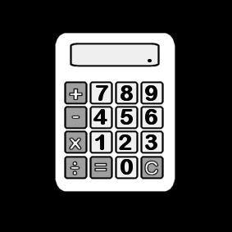

Je sais calculer
les doubles et les moitiés.

1
Qu’est-ce que les doubles et les moitiés ?

On parle de doubles et de moitiés d’un nombre quand on additionne deux fois le même nombre.
Par exemple :
4 + 4 = 8 
On dit que le double de 4 (quand on fait 4+4) c’est 8.
On dit que la moitié de 8 (il faut faire quoi plus quoi pour faire 8) c’est 4.

2
Je connais les doubles par cœur.

Lis les additions pour les apprendre par cœur.
1+1=2 | 2+2=4 | 3+3=6 | 4+4=8 | 5+5=10
6+6=12 | 7+7=14 | 8+8=16 | 9+9=18 | 10+10=20

3
Je m’entraîne.

Donne le double de chaque nombre (il faut faire le nombre +le nombre).
7 | 2 | 10 | 9 | 5
4 | 8 | 3 | 6 | 1

Donne la moitié de chaque nombre (il faut chercher quoi + quoi = le nombre).
14 | 4 | 20 | 16 | 8
6 | 12 | 2 | 18 | 10

